**Rapporto di maggioranza**

**7815 R1** 8 settembre 2020 FINANZE E ECONOMIA

**della Commissione gestione e finanze**

**sul messaggio 20 maggio 2020 concernente il Consuntivo 2019**

1. **Introduzione**

La Commissione gestione e finanze (CGF) ha preso atto del messaggio sul Consuntivo 2019 nella sua riunione del 9 giugno 2020, invitando tra l’altro i gruppi a presentare le loro domande entro fine giugno e programmando un’audizione del Consiglio di Stato, di cui ha incontrato una sua delegazione, composta dal Presidente Norman Gobbi e dal Direttore del DFE Christian Vitta, in occasione della sua riunione del 23 giugno al Palazzo dei Congressi di Lugano. L’incontro ha dato occasione al Consiglio di Stato di presentare alla CGF alcuni aggiornamenti di natura finanziaria determinati dall’emergenza covid19. Nelle settimane seguenti i gruppi parlamentari PS, Lega dei Ticinesi e PLR hanno presentato le loro serie di domande, di cui l’ultima è stata trasmessa al Consiglio di Stato alla metà di luglio. L’emergenza covid19, che ha impegnato il Governo in maniera quasi totale, ha ritardato di circa un mesetto la presentazione del Consuntivo 2019. Ne è conseguita, senza particolari discussioni, la decisione della CGF di posticipare la discussione parlamentare al mese di settembre. La CGF ha approfittato del maggior tempo a disposizione per compiere valutazioni ad ampio respiro sul periodo post-covid19, ragionando segnatamente sull’insieme degli oggetti (messaggi e atti parlamentari) assegnati non solo alla CGF, ma anche alle Commissioni tematiche, in termini di priorità operative e finanziarie dello Stato. Con lo stato di emergenza si è ritenuto e si ritiene che la CGF debba avere una visione d’insieme della situazione finanziaria complessiva del Cantone, soprattutto per coordinare le priorità di spesa e investimento. Lo stesso programma di legislatura 2019-2023, presentato dal Governo nel gennaio del 2020, per medesima ammissione del Consiglio di Stato andrà attualizzato, tenuto conto dei cambiamenti intervenuti in ragione dell’emergenza covid19. Alcuni obiettivi, quali la digitalizzazione, verosimilmente andranno ad assumere una priorità più alta.

Nel contempo la CGF ha invitato il Governo ad esprimersi in merito ad alcune priorità emerse dagli atti parlamentari presentati in periodo di emergenza e incaricato la Sottocommissione finanze di seguire più da vicino gli aggiornamenti della situazione finanziaria che man mano il Consiglio di Stato sarà in grado di fornire. Un bilancio intermedio (in funzione dell’evoluzione della pandemia) dovrebbe essere presentato dal Governo in settembre, in forma di messaggio.

Al di là di quanto espresso poc’anzi, non c’è molto da segnalare in merito al C2019. Ottempera agli obiettivi di P2019, seppur con qualche aggiornamento di stima, documentato nel messaggio e nel piano dei conti trasmessi al Gran Consiglio. È quasi inutile ricordare che il C2019 sarà l’ultimo consuntivo in cifre positive a medio termine. Nei prossimi anni si prevedono infatti consuntivi in cifre negative, ciò che preoccupa molto Governo e CGF.

Le stime per il 2020 e 2021 condurranno verosimilmente a una nuova emergenza di carattere finanziario, che influirà anche sui Comuni in modo sistemico. Fortunatamente il Canton Ticino entrerà in questa fase difficile con un esercizio di risanamento già concluso, che ha permesso di eliminare i debiti derivanti dai disavanzi del passato, creando un piccolo e comunque “fragilizzato” capitale proprio. D’altro lato, rispetto ad altri Cantoni e alla Confederazione, il Cantone, avendo un esiguo capitale proprio, ha meno riserve per far fronte agli anni molto difficili che lo attendono. Senza una politica finanziaria oculata, il Ticino rischia di non avere più riserve per far fronte a difficoltà future e si pensa in particolare a una seconda ondata di covid19, che non è purtroppo ancora da scongiurare. Ma non vanno dimenticate nemmeno le necessità di investimento ed una pur sempre attiva responsabilità verso le future generazioni tanto a livello di debito pubblico, sistemi pensionistici e via discorrendo, che di fatto dovevano essere una priorità ben prima del covid 19.

Ne consegue che i dati presentati nel prossimo capitolo, in particolare il risultato d’esercizio positivo di 60.3 milioni di franchi del C2019, non saranno più confermati nei prossimi anni. Sebbene l’equilibrio finanziario sia stato raggiunto e la tendenza verso il risanamento strutturale delle finanze si stesse consolidando, le previsioni derivanti dall’emergenza covid19 rischiano fortemente di invalidare l’equilibrio duraturo dei conti. Perciò più che mai sarà necessario mantenere una corretta disciplina finanziaria per ricavarsi margini di manovra politici per investimenti e compiti essenziali.

1. **Dati Principali del Consuntivo 2019**

I punti che seguono espongono i dati principali che caratterizzano il C2019. Ogni punto è accompagnato da un grafico che lo contestualizza.

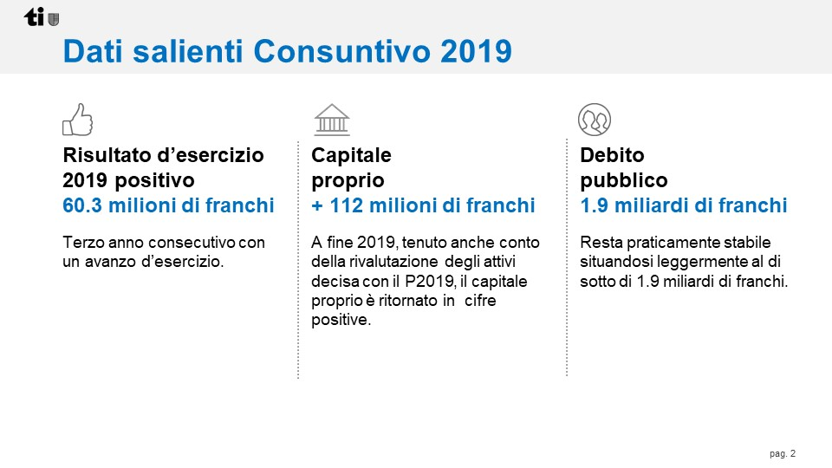

## 2.1 Risultato di esercizio

In sintesi il C2019 chiude con un avanzo d’esercizio di 60.3 milioni di franchi. L’autofinanziamento si attesta a 269.3 milioni di franchi (per un grado di autofinanziamento del 99.6%), mentre il risultato totale ammonta a -1 milione di franchi. Gli investimenti netti effettuati nel 2019 ammontano a 270.3 milioni di franchi. Grazie all’avanzo d’esercizio e alle operazioni di rivalutazione degli attivi annunciate con il preventivo 2019, il capitale proprio ritorna in cifre positive e si attesta a +112.2 milioni di franchi. Il debito pubblico resta praticamente stabile rispetto all’anno precedente, rimanendo sotto la soglia – comunque, in un’ ottica di responsabilità intergenerazionale, non trascurabile - di 1.9 miliardi.

Volgendo lo sguardo agli ultimi nove anni, si rileva che, ad eccezione del 2017 (+80.4 mio) e del 2018 (+137.2 mio), solo il 2011 ha chiuso con un risultato positivo (+16,3 milioni).

Il grafico seguente mostra grosse perdite all’inizio degli anni 2000, soprattutto nel 2004, riassorbite però nel giro di pochi anni, in cui c’è stata una reazione a “V” che non si riverificherà a seguito della crisi covid19. Tra il 2011 e il 2016 ci sono stati momenti difficili, ma grazie allo sforzo di riequilibrio delle finanze lo Stato è riuscito a ridare ossigeno alle proprie finanze. È inutile sottolineare che le finanze sane danno maggior credibilità (l’obiettivo, con la manovra di risanamento, era di dare anche maggiore progettualità) a un ente pubblico in caso di crisi. La Svizzera in periodo di crisi covid19 ha ben agito. Basti confrontarsi con altre realtà internazionali. Le finanze dissestate di altri paesi hanno infatti reso meno credibili ed efficaci i loro interventi.

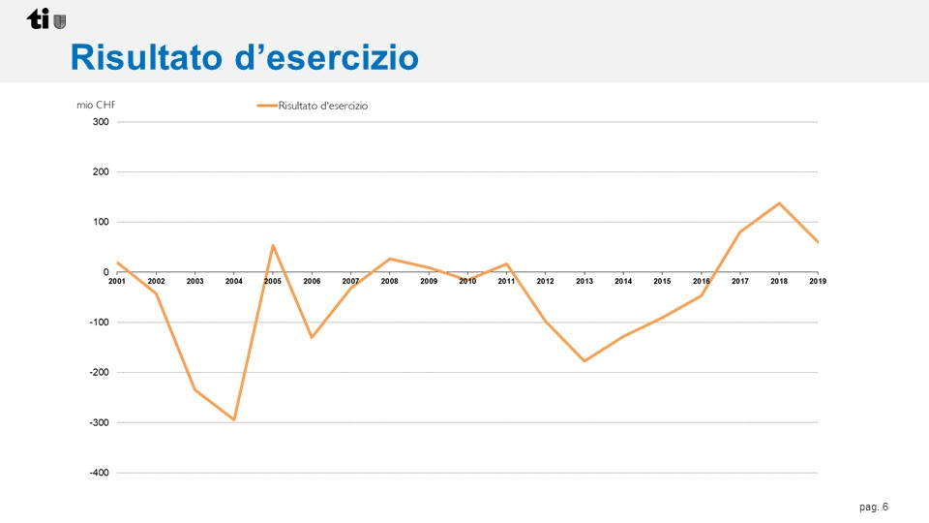

## 2.2 Capitale proprio

Il miglioramento del risultato di esercizio rispetto al preventivo è stato ottenuto grazie a una minore spesa di 62.6 milioni di franchi. 20 milioni di franchi riguardano la spesa straordinaria prevista in sede di preventivo, ma non confermata in sede di consuntivo, relativa alla quota d’ammortamento del capitale proprio negativo. A seguito dei risultati di esercizio positivi del 2018 e del 2019 e della rivalutazione degli attivi a bilancio effettuata nel 2019, alla fine dell’anno è infatti risultato un capitale proprio positivo, che si attesta a +112.2 milioni di franchi (-268 milioni di franchi a fine 2018). Sulle rivalutazioni degli attivi, operazioni contabili sicuramente dovute e legittime, va comunque effettuata una ponderazione attenta.

A preventivo 2019 è stata contabilizzata una quota d’ammortamento della perdita d’esercizio riportata di 20 milioni di franchi. I buoni risultati del 2018 e del 2019, unitamente alla rivalutazione di alcuni attivi iscritti nel bilancio dello Stato già prevista in sede di preventivo 2019, riportano il capitale proprio in zona positiva, facendo venir meno necessità di ammortamento (20% in cinque anni, secondo i criteri dei Comuni).

Il risultato 2019 segue la tendenza positiva evidenziatasi nel 2018 e nel 2017, ma non rappresenta ancora il raggiungimento di un equilibrio finanziario strutturale sul lungo termine, come già evidenziavano le proiezioni contenute nel messaggio sul preventivo 2020. Inoltre l’emergenza sanitaria covid19 avrà inevitabilmente pesanti effetti anche per le finanze pubbliche nel 2020 e negli anni successivi.

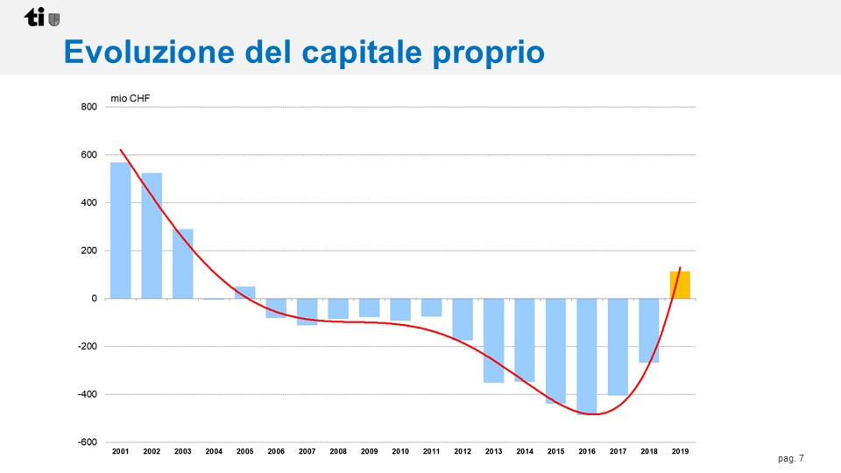

## 2.3 Debito pubblico

Il debito pubblico resta praticamente stabile rispetto all’anno precedente, rimanendo sotto la soglia di 1.9 miliardi. Corrisponde al capitale di terzi dedotti i beni patrimoniali, evolve in relazione al risultato totale del Cantone ed è tendenzialmente in crescita dal 1990 al 2016.

Di transenna si rileva che in rapporto al consuntivo 2018 la spesa complessiva corrente del Cantone cresce comunque di ca.86 milioni.

A partire dal 2017, grazie al raggiungimento di un avanzo di esercizio, il debito pubblico è diminuito. Tuttavia, secondo alcuni osservatori, non si situerebbe ai livelli reali, perché non comprende il debito verso l’Istituto di previdenza cantonale (IPCT). Qualora il Ticino decidesse di affrontare il risanamento della Cassa pensioni effettuato dal Canton Ginevra, il debito pubblico aumenterebbe di oltre un miliardo. Il tema del citato risanamento, come noto, è ancora sotto esame di questa Commissione che non nasconde le proprie difficoltà e preoccupazioni.

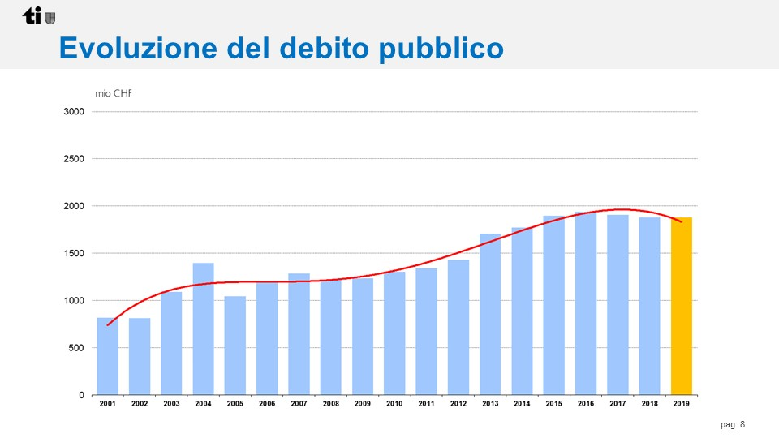

## 2.4 Autofinanziamento e principio del freno al disavanzo

L’autofinanziamento si attesta a 269.3 milioni di franchi (+28.5 milioni di franchi rispetto al preventivo 2019), mentre il grado di autofinanziamento raggiunge il 99.6%, rispetto al 85.9% previsto a preventivo 2019. Migliora anche il risultato totale che ammonta a -1 milione di franchi a fronte di un preventivo di -39.5 milioni di franchi.

Allo stato attuale il Cantone riesce ancora a gestire la liquidità. Tant’è che sono stati anticipati versamenti sui finanziamenti del settore sanitario, per le case anziani. Il peggiore scenario sarebbe ricadere tra un anno e mezzo in una situazione di autofinanziamento negativo, in cui lo Stato sarebbe costretto ad indebitarsi per finanziare la sua gestione corrente.

L’esercizio 2019 ha chiuso ancora nel rispetto del vincolo finanziario (freno al disavanzo) entrato in vigore nel 2015, con un debito pubblico appena al di sotto di 1.9 miliardi di franchi e un capitale proprio che ritorna positivo grazie alle misure di risanamento del bilancio annunciate nel preventivo 2019, assestandosi a +112.2 milioni di franchi.



Fonte: Messaggio no. 7815, pag. 13

## 2.5 Spese e ricavi

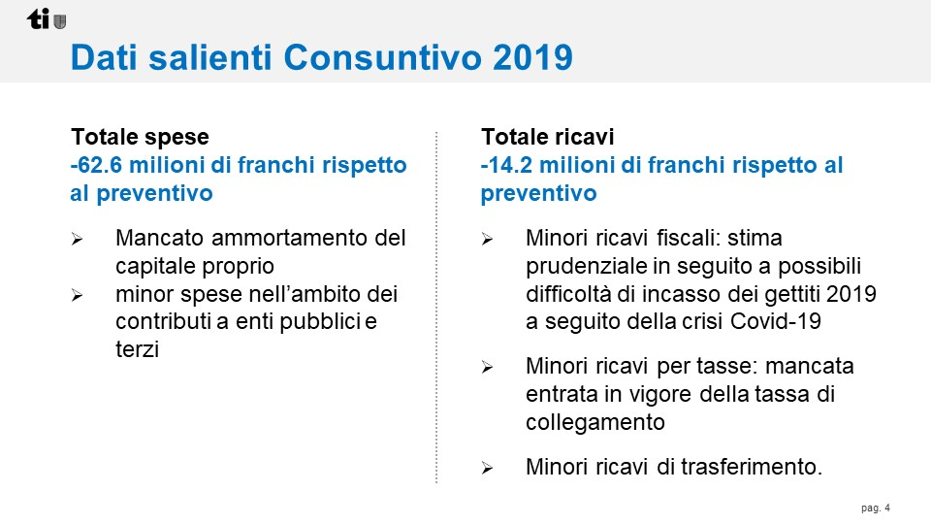

Il risultato 2019 conferma in definitiva la tendenza positiva evidenziatasi nel 2018 e nel 2017, ma non rappresenta ancora il raggiungimento di un equilibrio finanziario strutturale sul lungo termine, come evidenziano le proiezioni finanziarie sul preventivo 2020.

**SPESE**

Il miglioramento del risultato di esercizio rispetto al preventivo è stato ottenuto grazie a una minore spesa di 62.6 milioni di franchi.

20 milioni di franchi riguardano la spesa straordinaria prevista in sede di preventivo concernente la quota d’ammortamento del capitale proprio negativo.

La riduzione sulle altre principali voci di spesa rispetto al preventivo si attesta a circa 40 milioni di franchi. A fronte di alcuni aumenti delle spese del personale e di riversamento (tuttavia interamente compensate da maggiori ricavi), si registra un’importante minore spesa di 73.2 milioni di franchi nel settore dei contributi a enti pubblici e terzi, che riguarda in particolare gli aiuti nell’ambito del settore sociale (riduzione premi assicurazione malattia, assistenza e anziani per una minore spesa complessiva di 28.2 milioni di franchi), i contributi nel settore della mobilità (-14.1 milioni di franchi) e i contributi nell’ambito dell’aiuto all’asilo (-14.7 milioni di franchi).

### Spesa per il personale

La spesa per il personale è superiore di 16.1 milioni di franchi (+1.6%) rispetto al preventivo 2019 e di 27.1 milioni di franchi rispetto al consuntivo 2018 (+2.7%). Circa la metà della differenza, pari a 8 milioni di franchi, è determinata dalla prossima uscita del personale dell’Istituto cantonale di patologia (ICP) dall’Istituto di previdenza del Canton Ticino (IPCT) a seguito della prevista integrazione dell’ICP nell’Ente ospedaliero cantonale (EOC).

La spesa per gli stipendi dei docenti (voce 302) è aumentata di 12.8 milioni di franchi rispetto al preventivo (+4%) a seguito principalmente della crescita registrata presso la Sezione della pedagogia speciale (+5.2 milioni di franchi), conseguente al potenziamento dell’amministrazione della Sezione, ma anche alla crescita degli operatori specializzati per l’integrazione. Il restante aumento di spesa è dovuto all’incremento delle sezioni nel settore medio, medio superiore e professionale e alla diffusione delle Unità Scolastiche.

La spesa per gli stipendi del personale amministrativo (voce 301) è diminuita di 6 milioni di franchi rispetto al preventivo (-1.3%), principalmente a seguito del posticipo delle assunzioni di un numero rilevante di collaboratori nel settore del sostegno sociale e dell’inserimento e degli uffici regionali di collocamento e di una spesa inferiore di circa 2 milioni sugli aiuti straordinari (dei quali circa la metà ascrivibili al settore del sostegno sociale e dell’inserimento) e di circa 1.6 milioni sul personale ausiliario.

Si rileva poi una riduzione complessiva di 1.6 milioni di franchi sulle altre spese per il personale (voce 309), in particolare, nel settore dell’educazione, delle spese per la gestione dei casi difficili e per le attività di monitoraggio nell’ambito dell’introduzione di Harmos.

Da ultimo si segnala una riduzione di 1.2 milioni di franchi delle prestazioni del datore di lavoro (voce 306) a seguito del numero inferiore di prepensionamenti rispetto a quanto preventivato.

### Spese per beni e servizi

Le spese per beni e servizi risultano inferiori di 1.3 milioni di franchi (-0.4%) rispetto al preventivo.

Le minori spese più significative sono le seguenti:

- il risanamento dei siti contaminati (-2 milioni di franchi)

- imposta sul valore aggiunto delle Strade nazionali (-1.4 milioni di franchi)

- onorari e spese per consulenze e perizie della Sezione del lavoro (-1.4 milioni di franchi)

- trasporto di allievi di scuole medie (-1.2 milioni di franchi)

- acquisto di licenze e manutenzione programmi e applicativi della Divisione delle contribuzioni (-1.1 milioni di franchi)

- acquisto di veicoli per l’Unità territoriale 4 (-0.8 milioni di franchi)

- spese di gestione delle discariche (-0.8 milioni di franchi)

- acquisto di licenze e manutenzione programmi e applicativi del CSI (-0.8 milioni di franchi)

- onorari e consulenze nell’ambito della Sezione della protezione dell’aria, dell’acqua e del suolo (-0.6 milioni di franchi)

- acquisto di licenze e manutenzione per elaboratore centrale e PC (-0.6 milioni di franchi)

- spese per rimpatrio stranieri (-0.5 milioni di franchi)

- spese telefoniche (0.5 milioni di franchi)

D’altro canto si segnalano i seguenti aumenti di spesa:

- perdite su imposte (+7.4 milioni di franchi)

- spese per prestazioni della filiale USTRA (+1.4 milioni di franchi, compensate totalmente da relative entrate)

- interventi per danni alluvionali (+1.3 milioni di franchi)

- perdite e condoni su crediti Sezione della circolazione (+1.2 milioni di franchi)

- energie alternative (+ 1 milione di franchi)

- spese per ricerche dei beni culturali (+0.7 milioni di franchi)

- spese per l’acquisto di apparecchiature informatiche (+ 0.6 milioni di franchi)

- spese varie dell’Ufficio caccia e pesca (0.5 milioni di franchi)

### In generale

A titolo indicativo, il grafico seguente mostra la ripartizione delle spese dal 2011 al 2019. Le voci dei “Beni e servizi” e del “Personale” crescono sì, ma in proporzione alla crescita della spesa pubblica. La voce del “Personale” si situa sempre attorno al 30% della spesa complessiva (addirittura nel 2019 è scesa al 28%). La voce dei “Beni e servizi” è passata dal 10% all’8%. Le altre voci sono abbastanza allineate. Molte di queste spese non sono discrezionali, ma vincolate da obblighi legali.

Particolare attenzione, ormai da anni, va posta sulla voce “Contributi a enti pubblici e terzi” (evidenziata in giallo), in cui rientrano tutti i contratti e i mandati di prestazione (i contributi di prestazione all’EOC, i contributi nel settore sociosanitario, nel settore del trasporto pubblico, nel settore dell’educazione, ecc.), voce che sta esplodendo e su cui si tratta di avviare una profonda riflessione.

A seguito anche di esternalizzazioni (non di privatizzazioni) di servizi ad enti parastatali, finanziati tramite mandati e contratti di prestazione, questa voce ha subito un netto incremento negli ultimi anni, passando da un’incidenza del 37% nel 2001 a una del 46% a C2019 (da 1'686.8 milioni di franchi a C2018 a 1'730.5 milioni a C2019, con una diminuzione tra P2019 e C2019 di 73.2 mio), ciò che impone un certo equilibro nell’adozione di misure per non rischiare che lo Stato perda il controllo sulla propria spesa.

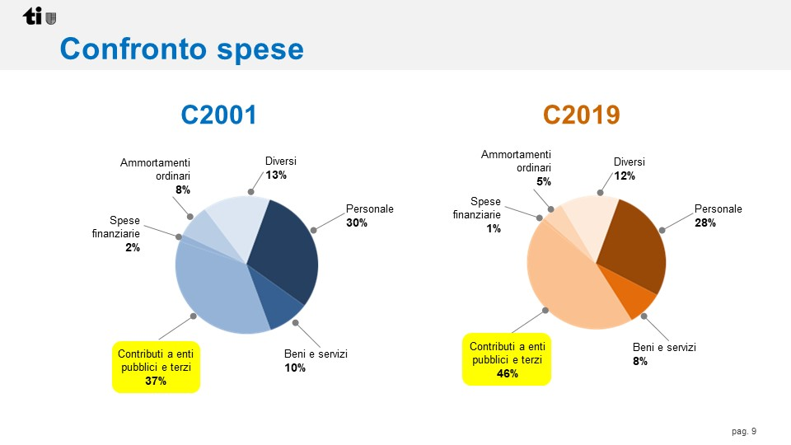

**ENTRATE**

Le entrate registrano un aumento di 9.3 milioni di franchi rispetto al consuntivo 2018, ma una leggera riduzione di 14.2 milioni rispetto al preventivo 2019, dovuta principalmente alla mancata entrata in vigore anche nel 2019 della tassa di collegamento (-18 milioni di franchi rispetto al preventivo). Fortunatamente, in ottica prudenziale, la tassa di collegamento in sede di consuntivo è sempre stata indicata a zero. Non c’è ricavo e non c’è perdita. L’approccio prudente in sede consuntivo ha permesso di non avere sorprese. Si tratterà ora di vedere quale sarà il destino di questa tassa che è oggetto di diversi atti parlamentari.

Si registra pure una riduzione dei ricavi fiscali per 10.4 milioni di franchi e minori ricavi da trasferimento per 37.5 milioni di franchi.

### Ricavi fiscali

La riduzione dei ricavi fiscali è determinata da un aggiornamento delle stime congiunturali del BAK relative al 2019, riviste al ribasso rispetto alle stime utilizzate per l’elaborazione del preventivo. Osserviamo peraltro che le valutazioni sono state operate prudenzialmente, tenuto conto anche delle conseguenze economiche che la pandemia covid19 rischia di avere anche in termini di incasso dei gettiti 2019.



Rispetto ai dati di preventivo le entrate fiscali cantonali segnano una diminuzione pari a 10.4 milioni di franchi (-0.5%). Le riduzioni più importanti riguardano in particolare:

- i gettiti di competenza delle persone giuridiche (- 55.9 milioni);

- i gettiti di competenza delle persone fisiche (-7.0 milioni);

- le imposte di bollo (-4.8 milioni);

- le tasse d’iscrizione a registro fondiario (-4.2 milioni);

- le imposte di circolazione e navigazione (-2.0 milioni).

Parallelamente si registrano però anche delle maggiori entrate per quanto concerne:

- l’imposta sugli utili immobiliari (+25.5 milioni);

- le imposte suppletorie e multe (+14.8 milioni);

- l’imposta alla fonte (+11.2 milioni);

- le tasse sulle case da gioco (+5.2 milioni).

Rimangono per contro stabili i gettiti delle altre imposte.

Per quanto concerne i gettiti di competenza 2019, la loro valutazione è complessivamente inferiore di 62.9 milioni rispetto a quanto previsto al momento dell’allestimento del preventivo. Tale flessione è da ricondurre, da un lato, al peggioramento delle stime congiunturali relative all’anno 2019 e, dall’altro, alla necessaria prudenza con la quale sono state operate le valutazioni tenuto conto delle inevitabili conseguenze economiche che la pandemia COVID-19 potrà avere - anche in termini di incasso - sui gettiti di competenza 2019.

### Fattori straordinari sul fronte di alcune voci di ricavo

A fronte dei minori ricavi sopraindicati, si segnala, rispetto ai dati di preventivo, una crescita di alcune voci di ricavo influenzata in modo significativo da fattori straordinari, in particolare:

- il maggior versamento di 27.6 milioni di franchi della quota sull’utile della Banca nazionale svizzera (BNS): nel 2019 la BNS ha infatti versato, come negli scorsi due anni, a Confederazione e Cantoni un importo di 2 miliardi di franchi in base alla specifica Convenzione del 2016;

- l’incremento di 14.8 milioni di franchi delle imposte suppletorie e multe che registrano anche nel 2019 un gettito superiore alle attese;

- l’aumento di 12.3 milioni di franchi della quota sull’imposta preventiva;

- la restituzione da parte di Autopostale di 10.3 milioni di franchi di contributi ricevuti in eccesso negli scorsi anni.

Buona parte delle entrate straordinarie è dovuta alla quota sull’utile della Banca nazionale svizzera (BNS) che, grazie ad una distribuzione straordinaria di utili in ragione del livello della riserva cumulata per future ripartizioni, ammonta a 55.9 milioni di franchi (+27.6 milioni di franchi rispetto al preventivo). Inutile ricordare che a C2020 questo riversamento non sarà di pari entità.

In termini di trasparenza, è utile rilevare che qualora il capitale proprio negativo ricadesse in cifre negative, si riattiverebbero gli ammortamenti. Inoltre le difficoltà economiche generate dall’emergenza covid19 rischiano di causare fallimenti o difficoltà in termini di incassi fiscali. Sarebbe quindi improvvido non ragionare in termini prudenziali a proposito dei dati fiscali, onde evitare di avere nel prossimo futuro perdite consistenti.

### Investimenti

Il grado di autofinanziamento esprime in quale misura le risorse finanziarie siano in grado di finanziare gli investimenti. Indipendentemente dalla situazione congiunturale attuale, il grado d’autofinanziamento del 99.6% registrato a consuntivo 2019 è da considerarsi soddisfacente. La tendenza registrata negli ultimi 10 anni, a livello di investimenti netti, è relativamente stabile e testimonia la volontà di mantenere costante l’impegno del Cantone, ritenuto prioritario per il mantenimento e lo sviluppo infrastrutturale sul territorio.

Difatti, a C2019, gli investimenti lordi realizzati nel 2019 ammontano a 390.1 milioni di franchi e risultano inferiori di 30.4 milioni di franchi (pari al -7.2%) rispetto al preventivo. Gli investimenti netti realizzati nel 2019 ammontano a 270.3 milioni di franchi e sono inferiori di 10 milioni di franchi (pari al -3.6%) rispetto all'ipotesi di preventivo.

Le variazioni più importanti delle uscite lorde di consuntivo rispetto al preventivo riguardano:

- minori investimenti materiali per complessivi 18.7 milioni di franchi, in particolare dovuti al prolungamento delle fasi procedurali per diverse opere di sistemazione stradale;

- minori contributi per investimenti di terzi per 9.4 milioni di franchi, in particolare riguardanti i settori delle aggregazioni comunali, della mobilità, della politica regionale e dello smaltimento dei rifiuti.

1. **Considerazioni commissionali**

I Consuntivi del 2017, 2018 e 2019 hanno tutti chiuso in positivo. Preso atto dei buoni risultati finanziari, ottenuti anche grazie alla manovra di risanamento, i relativi rapporti commissionali hanno cercato di riflettere attorno a politiche settoriali già delineate, procedendo ad analisi di natura metodologica sia nei confronti dei contenuti dei messaggi sui consuntivi e preventivi (in cui si intravede negli ultimi anni uno sforzo nella definizione di indicatori finanziari quantitativi e qualitativi) sia nei confronti della gestione per obiettivi e di una politica più moderna nella gestione dell’ente pubblico, in generale, e del personale, in particolare (nel C2018 è stato tematizzato il ricorso alle Unità amministrative autonome, la cui implementazione stenta ancora a consolidarsi).

A distinguere il Consuntivo 2019 dai due precedenti è il momento in cui si situa: volenti o nolenti il covid19 ha cambiato il mondo, il modo di affacciarsi alla vita, alla salute, al lavoro e all’attività pubblica. È stato un fulmine a ciel sereno che ha segnato un punto di rottura tra passato e futuro, e che impone giocoforza una riflessione attorno alle sciagure sanitarie ed economico-finanziario in primis, ma anche alle opportunità che a poco a poco cominciano ad affacciarsi e che occorrerà affrontare coraggiosamente così da trarre da una crisi che si annuncia grave nuove possibilità di sviluppo.

La preoccupazione peggiore che l’emergenza covid19 ha causato deriva sicuramente dall’incertezza, tant’è che molte conquiste sembrano vanificarsi a poco a poco, ad iniziare dalla raggiunta stabilità finanziaria che Governo e Gran Consiglio hanno ottenuto negli scorsi anni. Il precedente capitolo accenna al raggiungimento di un capitale proprio positivo, ma non abbastanza consistente per dare agio al nostro Cantone. D’altra parte il Governo ha già presentato alla Sottocommissione finanze una serie di ipotesi finanziarie in prospettiva futura, già per il 2020 e per il 2021. La CGF preferisce esimersi dal commentare i diversi scenari, perché non sono ancora consolidati. Attenderà di ricevere un primo bilancio dal Governo per esprimersi con cognizione di causa. Sono tuttavia già note le sfide che Governo e Gran Consiglio saranno forzatamente chiamati ad affrontare. Se ne rammentano alcune, già tematizzate in rapporti commissionali precedenti.

Il Ticino (così come la Svizzera e gli altri Paesi dell’Europa), oggi più che mai è chiamato ad affrontare un tema che rischia di gravare molto pesantemente sulla spesa pubblica: l’invecchiamento della popolazione e la conseguente esplosione dei costi della salute (ed in genere sul welfare), un trend che l’emergenza covid19 non ha fatto che riconfermare. La salute delle cittadine e dei cittadini è il bene principale e l’essere riusciti a contenere l’emergenza fa onore al Ticino, tant’è che stando ad analisi effettuate da istituti svizzeri autorevoli, molte persone straniere, anche facoltose, sarebbero interessate a trasferirsi in Ticino in ragione della sicurezza, in particolare sanitaria ma non solo, che il nostro Cantone offre.

In Ticino servirà tuttavia un ulteriore impegno sia in termini di ottimizzazione delle strutture sanitarie e della collaborazione fra di esse, che si è dimostrata preziosa durante la crisi, sia in termini di formazione del personale. È notizia del 7 agosto che l’ospedale universitario di Zurigo ha messo in campo una formazione specifica per la gestione dei pazienti in cure intense per far fronte alla mancanza di personale specializzato. A più riprese il mondo scientifico e medico ha segnalato che la dotazione di letti nelle cure intense serve a poco in mancanza di personale curante specialistico. Inoltre l’impegno richiesto dalla gestione dell’emergenza covid19 ha generato lacune nella presa a carico di pazienti affetti da altre patologie gravi. Ritardi e rinvii di interventi e ospedalizzazioni hanno anch’essi causato il peggioramento di patologie, se non addirittura il decesso di alcuni pazienti. Anch’essi sono vittime del covid19. Servirà pertanto un ripensamento del settore sanitario, affinché in presenza di nuove ondate covid19, o di altre pandemie, il Cantone sia pronto a prendersi cura dell’insieme della popolazione. Ciò richiederà però tempo e comporterà inevitabilmente costi aggiuntivi.

L’incertezza concerne altre politiche settoriali. Il Governo ha dimostrato di essere proattivo, presentando, in particolare lo scorso anno, una serie di riforme settoriali di ampio respiro, la cui implementazione oggi pone però taluni interrogativi. Inoltre, decisioni spesso prese dalla Confederazione, impongono ai Cantoni tempi di reazione molto rapidi. Altrettanto rapidamente il Cantone è chiamato a fornire risposte chiare ai Comuni. Nell’ambito delle pianificazioni finanziarie, occorre tener conto delle possibili conseguenze delle decisioni adottate dalla cittadinanza in occasione di votazioni popolari. Il popolo svizzero e ticinese ha sempre dimostrato un notevole senso della responsabilità nell’esercizio della sua sovranità, ma non si esclude che le cittadine e i cittadini, in futuro, in particolare a seguito della crisi covid19, decidano legittimamente di aumentare o ridurre la spesa pubblica in alcuni settori, di aumentare o di ridurre il prelievo fiscale da parte dello Stato. Sono tutte incognite che nuovamente possono influenzare l’andamento delle finanze pubbliche.

La Commissione non ritiene saggio, in sede di C2019, esprimere considerazioni di merito nei confronti dei cantieri e dei progetti che Governo e Gran Consiglio si sono impegnati negli anni scorsi a realizzare nel breve e medio termine. Si limita a menzionare alcune tra le principali riforme che sono già state tematizzate nel rapporto sul C2018, ossia le importanti riforme fiscale e sociale cantonale (già approvate dal Gran Consiglio), la riforma scolastica (Messaggio 7704 *Modifica di alcune norme della legislazione scolastica in materia di condizioni quadro d’insegnamento e apprendimento alla scuola dell’obbligo*), ancora al vaglio della Commissione formazione e cultura, ma anche l’offerta di trasporto pubblico 2021 (Messaggio 7733 *Richiesta di: - approvazione dell’offerta di trasporto pubblico 2021 in funzione dell’apertura della galleria di base del Monte Ceneri e - stanziamento di un credito quadro di 461.4 milioni di franchi, di cui 355.6 milioni a carico del Cantone e 105.8 milioni a carico dei Comuni, per il finanziamento delle prestazioni di trasporto pubblico per il quadriennio 2020-2023*). La Commissione gestione e finanze sarà chiamata a monitorare scostamenti di spesa che eventualmente scaturiranno dall’iter parlamentare o durante le fasi di implementazione dei progetti. Meritano attenzione in termini di monitoraggio finanziario anche richieste avallate in sede di approvazione della riforma fiscale oggetto del Rapporto no. 7684, ossia di accelerare la presentazione della riforma generale della Legge tributaria, ma anche di anticipare alcune sue modifiche puntuali, ad esempio la modifica dell’art. 20 per l’introduzione di un freno dell'impatto del valore locativo, che avrà un’incidenza anche sui valori di soglia della riduzione dei premi dell'assicurazione malattie (RIPAM).

Alla serie di impegni finanziari, già confermati in sede parlamentare, sono inoltre da aggiungere obblighi ereditati dal passato, ad esempio i debiti impliciti derivanti dal maggior costo (stimato in mezzo miliardo) delle garanzie di pensione accordate agli ultra-cinquantenni con la riforma dell’IPCT entrata in vigore il primo gennaio del 2013. Al vaglio della CGF pende infatti il Messaggio n. 7784 (15 gennaio 2020) *Attribuzione all'Istituto di previdenza del Cantone Ticino (IPCT) di un contributo integrativo di 500 milioni di franchi per la copertura del costo supplementare delle garanzie di pensione concesse agli assicurati con più di 50 anni nell'ambito della riforma dell'IPCT entrata in vigore il 1° gennaio 2013; nuovo cpv. 5 dell'art. 16 della Lipct*.

Una certa incertezza pesa anche sull’accettazione di alcuni messaggi e atti parlamentari (sempre molti) con valenza finanziaria importante, al vaglio sia della CGF ma anche delle Commissioni tematiche. La CGF si è dimostrata proattiva nell’invitare il Consiglio di Stato, ad inizio lockdown, a indicare le sue priorità. Prontamente la CGF ha licenziato quasi tutti i rapporti segnalati già approvati dal GC a maggio. Parallelamente la CGF, al fine di avere un quadro globale dei futuri impegni finanziari a carico dello Stato, ha invitato il 13 maggio del 2020 le Commissioni del Gran Consiglio (ribadendo un suo precedente scritto del 14 maggio 2019) a comunicarle, indicando priorità e grado di maturazione del loro esame, i messaggi e gli atti parlamentari al loro vaglio che hanno un impatto finanziario, ribadendo altresì la sua richiesta alle Commissioni di sottoporle, per preavviso, i progetti di rapporto concernenti messaggi e atti parlamentari con conseguenze finanziarie che non rispettassero gli ordini di spesa o di investimento previsti a Piano finanziario o dai messaggi medesimi. La maggior parte della Commissioni hanno fornito le loro indicazioni e priorità.

Lo scopo della richiesta della CGF alle altre Commissioni tende a rinforzare l’obiettivo essenziale del mantenimento del massimo rigore finanziario possibile, di avere un controllo generale dell’evoluzione delle finanze cantonali, vigilando affinché non si ceda alle naturali pressioni che si manifestano nei momenti in cui la situazione finanziaria sembra migliore, limitando le spese non prioritarie.

Nei momenti di crisi e di incertezza si affacciano anche opportunità, in primo luogo l’occasione per riuscire veramente a definire priorità, in termini di sostenibilità, senza sprechi, doppioni, ecc.

Il Governo, seppur con qualche esitazione, ha dato prova finalmente di progettualità introducendo lo strumento della gestione per obiettivi e delle Unità amministrative autonome (UAA) ‒ temi più volte sollecitati dal Gran Consiglio ‒ ma anche definendo chiare priorità politiche e alcuni importanti progetti di miglioramento delle prestazioni pubbliche. Negli scorsi anni la CGF, per salutando positivamente gli sforzi compiuti dal Governo, ha criticato la lentezza con cui le istituzioni hanno affrontato e continuato ad affrontare il tema della riforma della pubblica Amministrazione, in modo da avere un apparato più moderno, elastico, ma pur sempre efficiente e efficace.

Le Linee direttive del quadriennio - presentate a gennaio 2020 secondo una veste completamente rinnovata rispetto al passato (Programma di legislatura 2020-2023) -presentano gli assi strategici di intervento previsti per i prossimi anni, declinandoli in obiettivi specifici a loro volta accompagnati da indicatori relativi al raggiungimento degli obiettivi politici. Ora di dovrebbe avere a disposizione un modello di reportistica adeguato che potrà sempre essere oggetto di miglioramenti in futuro.

L’emergenza covid19 ha praticamente obbligato a recuperare ritardi decennali nell’implementazione di determinati strumenti. Ci si riferisce in particolare al telelavoro e alla digitalizzazione (nell’Amministrazione come nella Giustizia), ma anche a una serie di strumenti, quali le conferenze video, poco utilizzate sinora all’interno dell’Amministrazione, pur essendo molto efficaci. Una gestione per obiettivi non è tale senza la responsabilità professionale sia dei funzionari dirigenti sia dei collaboratori. Il telelavoro sembra aver spronato, non solo presso l’Amministrazione cantonale, ma anche in aziende di caratura internazionale che trattano dati sensibili molto importanti, un’attività di gestione per obiettivi senza precedenti. Il telelavoro sembra funzionare e si è rivelato efficace. È importante che il personale sia consapevole della sua funzione, come anche del ruolo che riveste all’interno dell’Amministrazione pubblica, ma ciò è sempre stato difficile senza una chiara governance e senza la capacità dei funzionari dirigenti di trasmettere una nuova cultura ai dipendenti. Le nuove forme di lavoro che il covid19 ha imposto rappresentano un tentativo di promuovere riforme virtuose della macchina-Stato, in grado di premiare l’intraprendenza dei servizi e la loro volontà di mettersi in gioco. Il CdS sembra aver superato un sistema novecentesco di organizzazione delle funzioni, cogliendo l’occasione del covid19 per promulgare il 7 luglio 2020 il nuovo regolamento sul telelavoro, dando seguito alla mozione del 21 marzo 2016 presentata da Nicola Pini e Natalia Ferrara e cofirmatari “Meno traffico e costi, più sviluppo, qualità di vita e migliore conciliabilità tra lavoro e famiglia grazie al telelavoro”.

Ad essere lacunosa è anche la digitalizzazione, non sfruttata in tutte le sue potenzialità nelle amministrazioni pubbliche svizzere. C’è ancora molto ritardo da colmare, rispetto alle aziende private nell’ambito della digitalizzazione, ma il nostro Cantone ha dimostrato di avere il potenziale per essere all’avanguardia, partendo dalla base dei dispositivi e delle applicazioni esistenti e già implementati. Ciò migliorerebbe notevolmente l’efficacia del telelavoro, in grado di promuovere razionalizzazione degli spazi e risparmi in termini di logistica e di spesa di gestione degli immobili. Ad onor del vero, va infine ricordato che il Consiglio di Stato ha già confermato quale priorità il miglioramento dei processi di digitalizzazione.

Infine, la modernizzazione dello Stato e della sua Amministrazione potrebbe e verosimilmente dovrebbe ridurre o quantomeno ottimizzare le necessità di spazi in proprietà o locati, oltre, a tendere ad una migliore conciliabilità lavoro famiglia e ad una riduzione dei costi e tempi di trasporto e della mobilità aziendale di persone e cose.

La CGF, con riferimento al terzo potere dello Stato, saluta infine positivamente, dopo aver formulato domande circa il rapporto del Consiglio della Magistratura ed in generale il cantiere “Giustizia”, il previsto incontro a brevissimo tra il Dipartimento delle istituzioni e il citato Consiglio, alfine di discutere le risultanze del Rapporto di attività 2019 e di tematizzare gli assi di intervento volti ad assicurare il buon funzionamento della giustizia cantonale, compresa la discussione su un sistema di controllo di efficacia ed efficienza. Si è preso atto anche degli ulteriori incontri previsti con le singole istanze giudiziarie.

1. **Conclusioni**

Alla luce di queste considerazioni e del dettagliato messaggio elaborato dal Consiglio di Stato, si invita il Gran Consiglio ad approvare il decreto legislativo concernente il Consuntivo 2019 annesso al messaggio governativo.

Per la maggioranza della Commissione gestione e finanze:

Matteo Quadranti, relatore

Agustoni - Bignasca - Caprara -

Dadò - Ferrara - Foletti - Fonio -

Gianella Alessandra - Guerra - Pini